**[Petunjuk Penulisan Artikel Ilmiah di STIA dan Manajemen Kepelabuhan Barunawati Surabaya 16pt Bold-Title Case]**

Nama Penulis Pertama1), Nama Penulis Kedua *,2) (10pt)

1)Program Studi Administrasi Bisnis, STIA dan Manajemen Kepelabuhan Barunawati Surabaya, Indonesia (10pt Normal Italic)

2) Program Studi Administrasi Bisnis, STIA dan Manajemen Kepelabuhan Barunawati Surabaya, Indonesia (10pt Normal Italic)

*Email Penulis Korespondensi: _______@______(wajib email institusi)

***Abstract****. This document describes guidelines for Authors in writing an article in STIAMAK. This abstract section should be typed in Italic 10 pt font and number of words of 100-150. If the article is written in Indonesian, the abstract should be typed in English and Indonesian. Meanwhile, if the article is written in English, the abstract should be typed in English only. The abstract should be typed as concisely as possible and should be composed of: problem statement, method, scientific finding results, and a short conclusion. The abstract should be typed in one paragraph only and two-columns format. All sections in the manuscript should be typed using Times New Roman font. Authors should use this document as their article template.*

***Keywords -*** *author guidelines; STIAMAK jurnal; article template*

**Pendahuluan.** Pendahuluan harus berisi (secara berurutan) latar belakang umum, kajian literatur terdahulu (*state of the art*) sebagai dasar pernyataan kebaruan ilmiah dari artikel, analisis gap dari apa yang telah dihasilkan oleh penelitian terdahulu, dan pernyataan pentingnya penelitian dilakukan. Di bagian akhir pendahuluan harus dinyatakan secara eksplisit tujuan kajian artikel tersebut. Di dalam format artikel ilmiah tidak diperkenankan adanya tinjauan pustaka sebagaimana di laporan penelitian, tetapi diwujudkan dalam bentuk kajian literatur terdahulu (*state of the art*) untuk menunjukkan fokus dari penelitian-penelitian tersebut apa, apa yang kurang, mengapa riset ini penting dan tujuan penelitian yang Penulis lakukan. Penulis harus menghindari duplikasi/pengulangan penjelasan yang tidak perlu atas karya sendiri/orang lain yang telah diterbitkan.

**Landasan teori dan pengembangan hipotesis**. (jika ada) memaparkan kerangka teoritis berdasarkan telaah literatur yang menjadi landasan logis untuk mengembangkan hipotesis atau proposisi penelitian dan model penelitian (jika dipandang perlu)

**Metode Penelitian.** Metode penelitian menjelaskan tahapan penelitian atau pengembangan yang dilakukan untuk mencapai tujuan/sasaran penelitian. Tiap tahap dijelaskan secara ringkas, misalnya tiap tahap dalam satu paragraf. Bahan/materi/platform yang digunakan dalam penelitian diuraikan di bab ini, yaitu meliputi subjek/bahan yang diteliti, alat / perangkat lunak bantu yang digunakan, rancangan percobaan atau desain yang digunakan, teknik pengambilan sampel, rencana pengujian (variabel yang akan diukur dan teknik mengambil data), analisis dan model statistik yang digunakan

**Hasil Dan Pembahasan.** Hasil dan pembahasan berisi hasil-hasil temuan penelitian/pengembangan dan pembahasannya secara ilmiah. Temuan-temuan ilmiah (*scientific finding*) yang diperoleh dari hasil-hasil penelitian yang telah dilakukan dijabarkan dalam bab ini tetapi harus ditunjang oleh data-data yang memadai. Temuan ilmiah yang dimaksud di sini adalah bukan data-data hasil penelitian yang diperoleh (bisa dilampirkan sebagai *supplementary file*). Temuan-temuan ilmiah tersebut harus dijelaskan secara saintifik meliputi: Apakah temuan ilmiah yang diperoleh? Mengapa hal itu bisa terjadi? Mengapa trend variabel seperti itu? Semua pertanyaan tersebut harus dijelaskan secara saintifik, tidak hanya deskriptif, bila perlu ditunjang oleh fenomena-fenomena dasar ilmiah yang memadai. Selain itu, harus dijelaskan keterkaitannya dengan konsep-konsep yang sudah ada serta perbandingannya dengan penelitian-penelitian sebelumnya, apakah hasil penelitian sesuai atau tidak, menjadi lebih baik atau tidak dan aspek lainnya.

**Simpulan**: simpulan cukup menyatakan jawaban dari hipotesis dan/atau tujuan penelitian yang telah dinyatakan di bagian pendahuluan. simpulan bukan berisi perulangan dari hasil dan pembahasan, tetapi lebih kepada ringkasan hasil temuan seperti yang diharapkan di tujuan atau hipotesis. Bila perlu, di bagian akhir simpulan dapat juga dituliskan hal-hal yang akan dilakukan terkait dengan gagasan selanjutnya dari penelitian tersebut. Simpulan dinyatakan sebagai paragraf. *Numbering* atau *itemize* tidak diperkenankan di bab ini. Subbab (misalnya 7.1 Simpulan, 7.2 Saran) juga tidak diperkenankan dalam bab ini.

**Referensi**: Semua rujukan-rujukan yang diacu di dalam teks artikel harus didaftarkan di bagian Referensi. Referensi harus berisi pustaka-pustaka acuan yang berasal dari setidaknya 80% sumber primer (jurnal ilmiah) diterbitkan paling lama 5 (lima) tahun terakhir. Setiap artikel paling tidak berisi 10 (sepuluh) Referensi acuan. Format sitasi dan penyusunan Referensi harus mengikuti format IEEE. Penulisan rujukan di dalam teks artikel dan Referensi sebaiknya menggunakan program aplikasi manajemen referensi, misalnya Mendeley, EndNote dan Zotero.

1. W.-K. Chen, Linear Networks and Systems. Belmont, CA: Wadsworth, 1993, pp. 123-135.
2. R. Hayes, G. Pisano, D. Upton, and S. Wheelwright, *Operations, Strategy, and Technology: Pursuing the competitive edge*. Hoboken, NJ: Wiley, 2005.
3. The Oxford Dictionary of Computing, 5th ed. Oxford: Oxford University Press, 2003.
4. A. Rezi and M. Allam, "Techniques in array processing by means of transformations, " in *Control and Dynamic Systems*, Vol. 69, Multidemsional Systems, C. T. Leondes, Ed. San Diego: Academic Press, 1995, pp. 133-180.
5. O. B. R. Strimpel, "Computer graphics," in *McGraw-Hill Encyclopedia of Science and Technology*, 8th ed., Vol. 4. New York: McGraw-Hill, 1997, pp. 279-283.

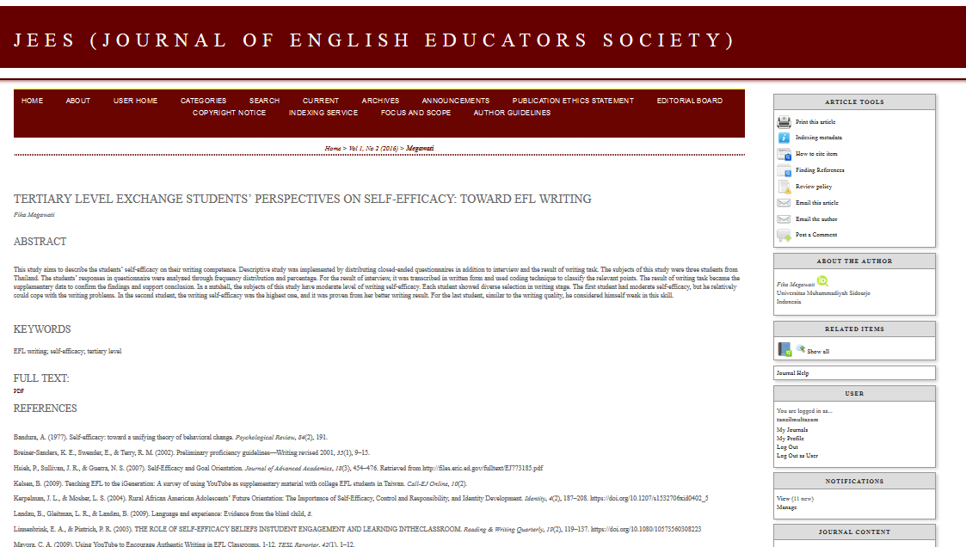

**Gambar 1**. Contoh gambar atau ilustrasi [1]

**Tabel 1**. Contoh tabel [2]

|  |  |  |  |  |  |
| --- | --- | --- | --- | --- | --- |
| **No** | **Nama Jurnal** | **Fakultas** |  | **Prodi** |  |
| 1 | JEES | FKIP |  | PBI |  |
| 2 | SEJ | FKIP |  | FKIP |  |
| 3 | Pedagogia | FKIP |  | FKIP |  |
| 4 | Rechtsidee | HUKUM |  | HUKUM |  |

Jika penulis lebih dari satu, semua nama penulis dituliskan dengan dipisahkan oleh koma (,). Jika nama penulis terdiri dari dua kata, kata pertama penulis (*first name*) sebaiknya tidak disingkat. Jika nama penulis hanya terdiri dari satu kata, nama sebenarnya dituliskan dalam satu kata. Namun, di versi online (HTML) nama penulis yang hanya satu kata perlu dituliskan dalam dua kata yang berisi nama yang sama (berulang) untuk keperluan indeksasi dan metadata.

Jika penulis mempunyai lebih dari satu afiliasi, afiliasi tersebut dituliskan secara berurutan. Tanda *superscript* berupa nomor yang diikuti tanda tutup kurung, misalnya 1), diberikan di belakang nama penulis (lihat contoh). Jika semua penulis berasal dari satu afiliasi, tanda ini tidak perlu diberikan.

# Panduan Penulisan Persamaan

Setiap persamaan ditulis rata tengah dan diberi nomor yang ditulis di dalam kurung dan ditempatkan di bagian akhir margin kanan. Persamaan harus dituliskan menggunakan *Equation Editor* dalam MS Word atau Open Office, seperti contoh dalam Persamaan 1.  (1)

# Panduan Penulisan Kutipan/Rujukan Dalam Teks Artikel dan Daftar Referensi

Setiap mengambil data atau mengutip pernyataan dari pustaka lainnya maka penulis wajib menuliskan sumber rujukannya. Rujukan atau sitasi ditulis di dalam uraian/teks adalah sesuai dengan **format IEEE** (*numbering*). Angka untuk tiap item rujukan ditulis dalam tanda kurung siku, misalnya [1]. Beberapa rujukan dapat dituliskan dengan kurung siku terpisah, misalnya [2], [4], [6], dan [7]. Lihat penjelasan lengkap di https://www.ieee.org/documents/ieeecitationref.pdf.

Penulisan Referensi sebaiknya menggunakan aplikasi manajemen referensi seperti Mendeley, End Note, Zotero, atau lainnya. Contoh rujukan dan daftar referensi dapat dikelompokkan sebagai berikut:

* buku dalam [1]-[3]
* *chapter* buku dalam [4], [5]
* artikel jurnal online / e-journal dalam [6]-[8]
* artikel jurnal cetak dalam [9], [10]
* artikel konferensi dalam [11]-[14]
* paten dalam [15]
* halaman web dalam [16]-[18]
* datasheet dalam [19]
* thesis dalam [20], [21]
* technical report [22]
* standard [23]